1.宿迁公示页面：宿迁电梯微信公众号-信息公式

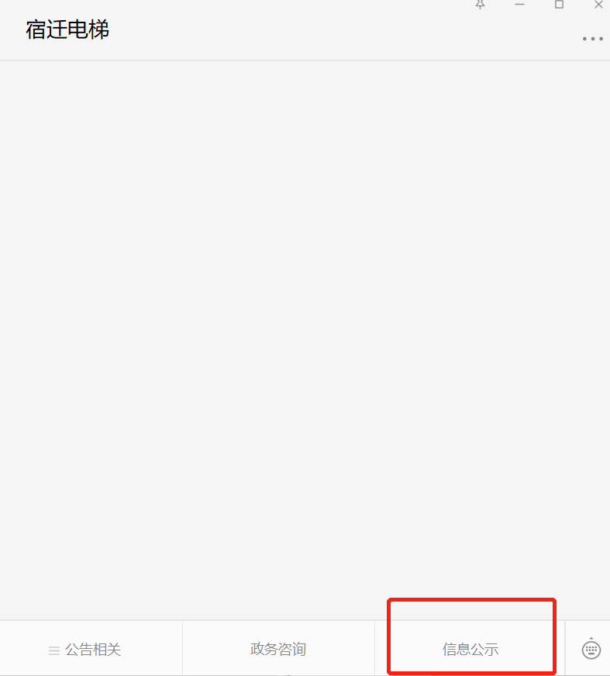

2.维保公司按需维保资格申请

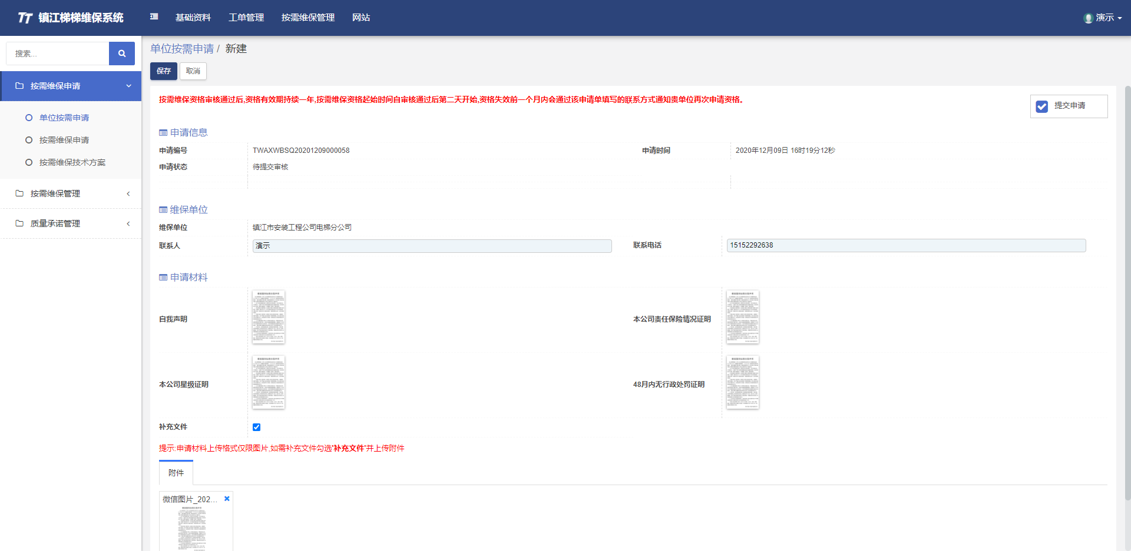

3.监管部门审核维保单位按需维保申请

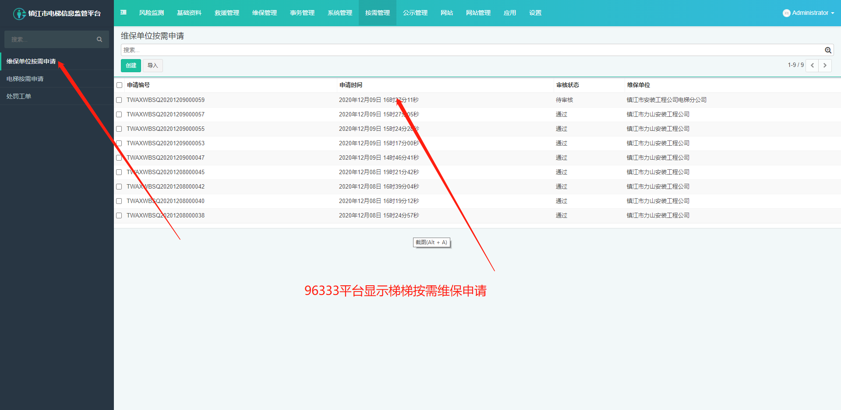

1. 监管单位审核按需维保申请详情页

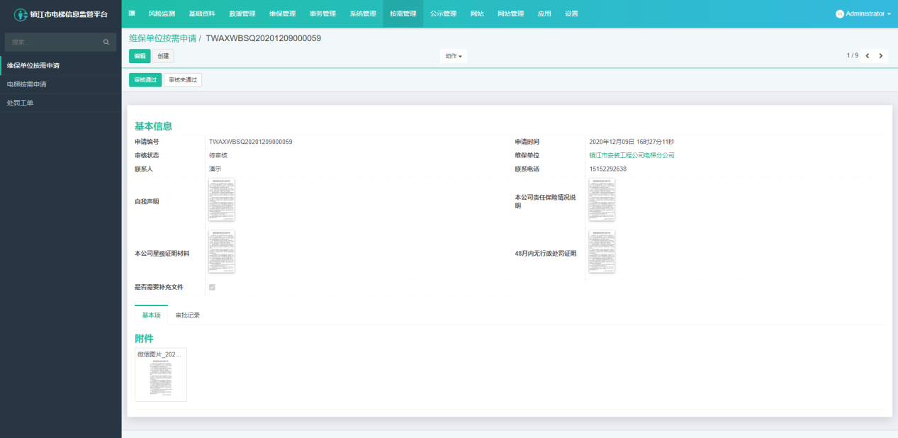

5.监管部门审核单位按需维保申请

1）审核不通过的情况：

审核（监管部门）：

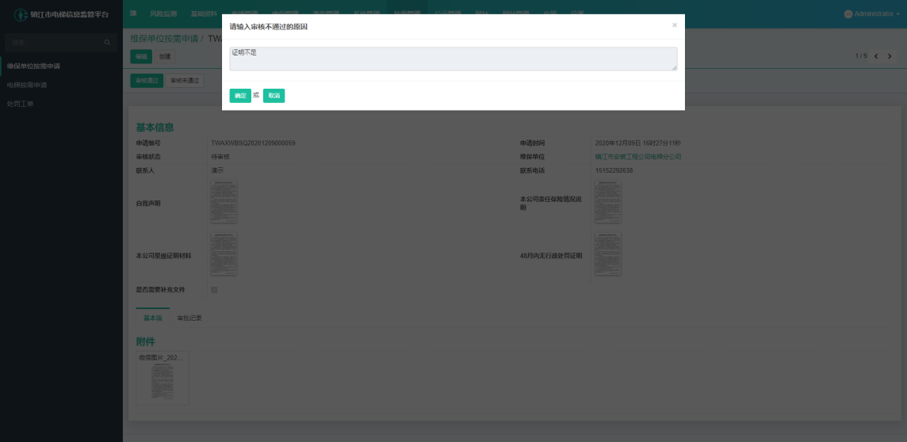

单位按需维保申请审核结果（梯梯企业平台）：

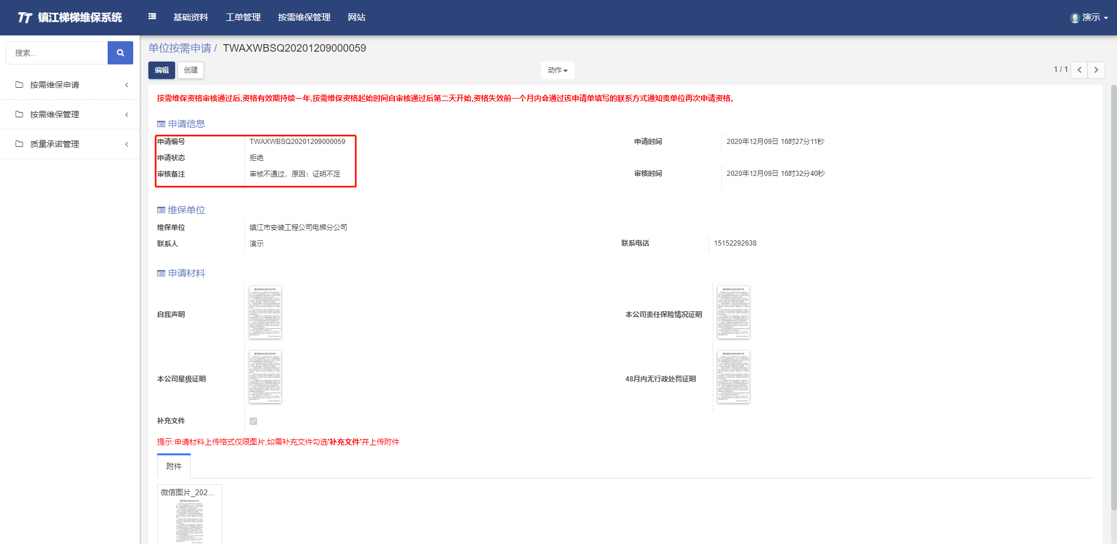

2）审核通过的情况：

单位按需维保申请审核结果（梯梯企业平台）：

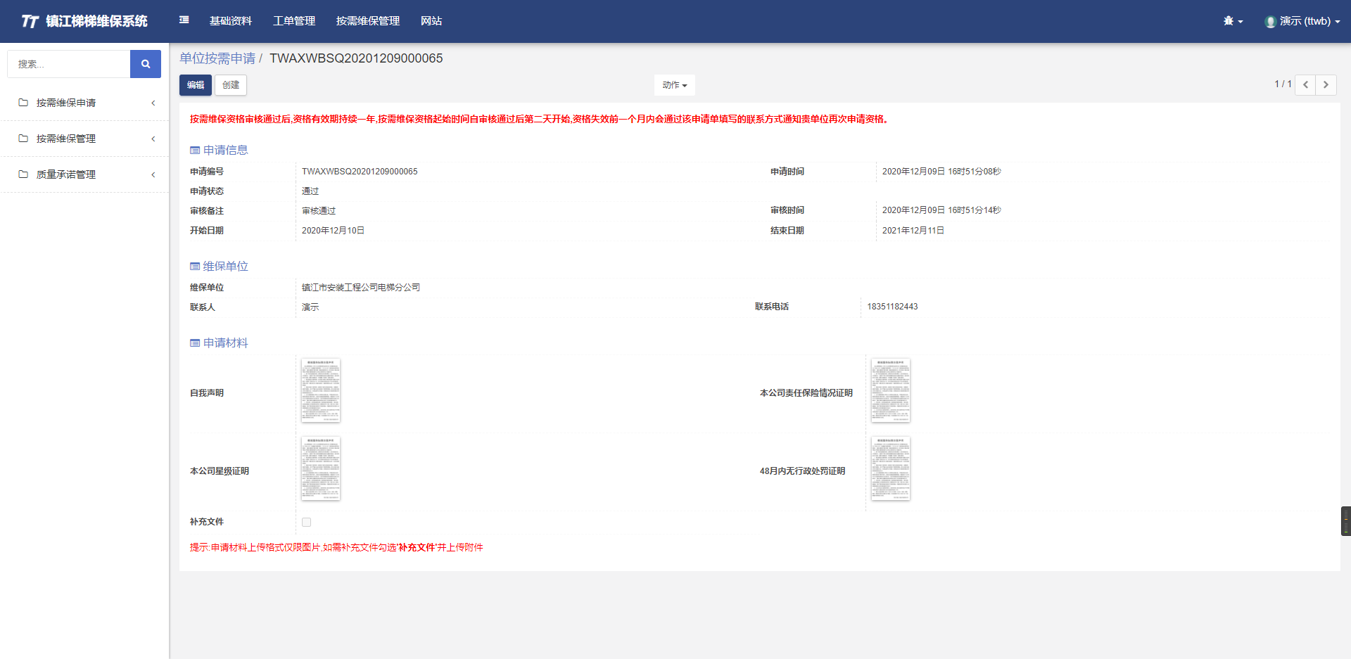

短信提醒：

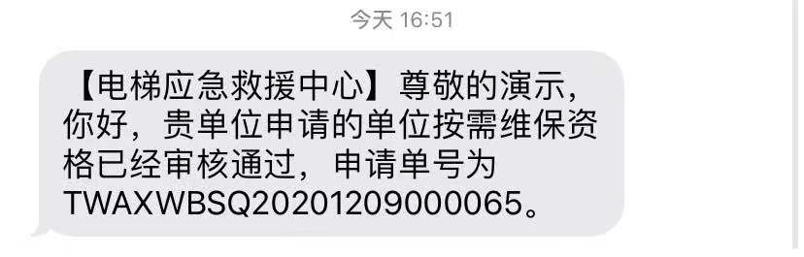

单位按需资格信息查看：

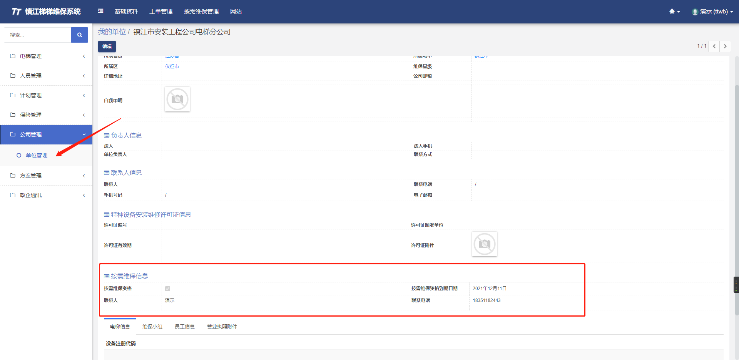

6.电梯按需维保资格申请(申请条件:维保关系为本单位、电梯拉入本地梯库、电梯有保险)：

电梯保险：

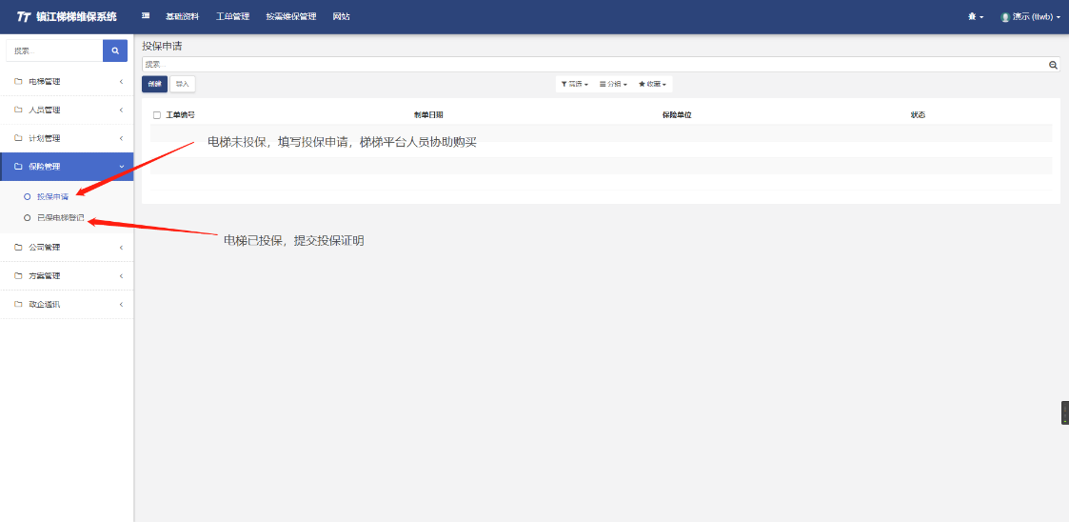

本地梯库：

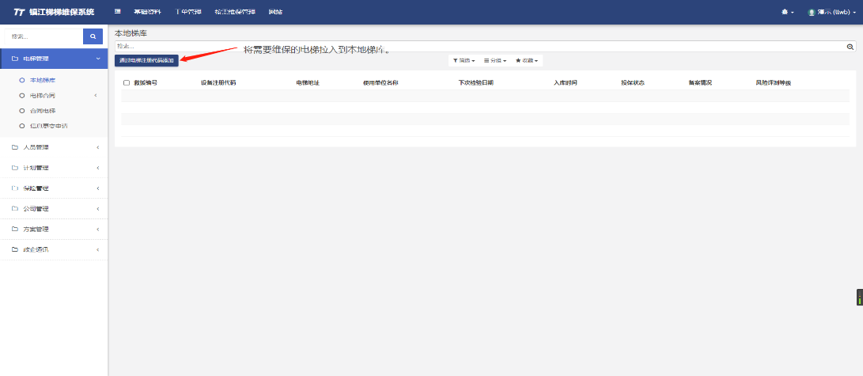

提交电梯按需维保申请：

**按需维保方案说明**

按需维保周期：一月一次、两月一次、三月一次(需要电梯安装物联网设备)

按需维保方案一月一次：AABAACAABAAC；两月一次：ABCABC；三月一次：BCBC

A-月度维保；B-季度维保；C-半年维保，具体维保项可在按需维保技术方案中查看

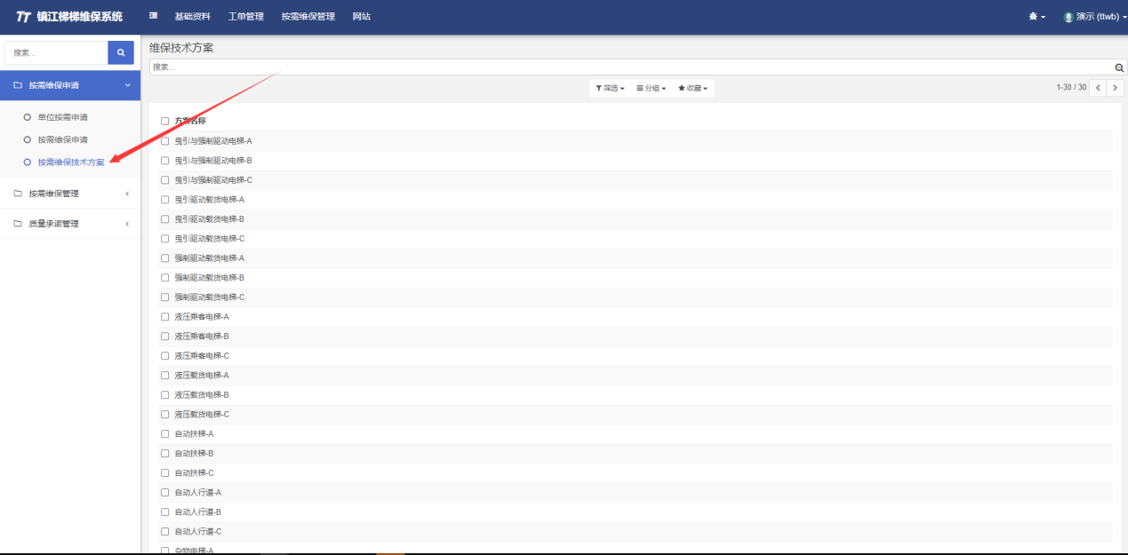

**提交申请**

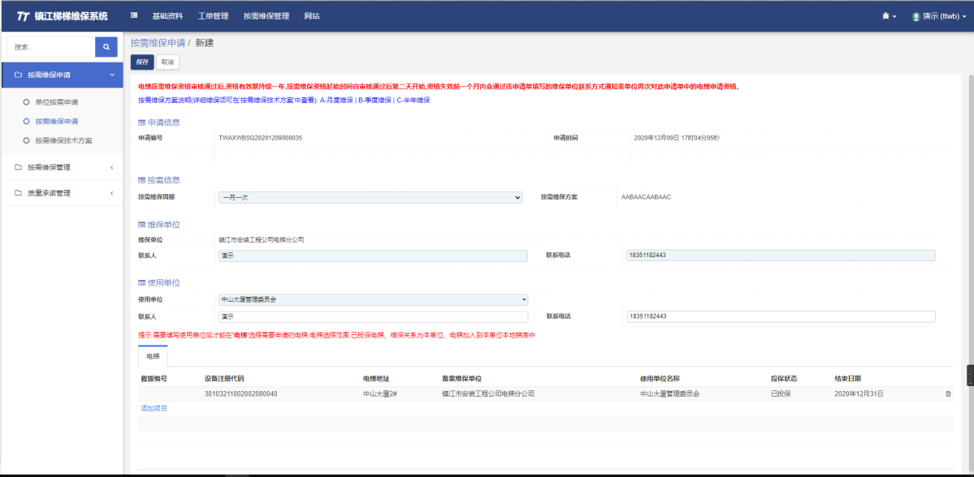

7.监管部门审核电梯按需维保资格：

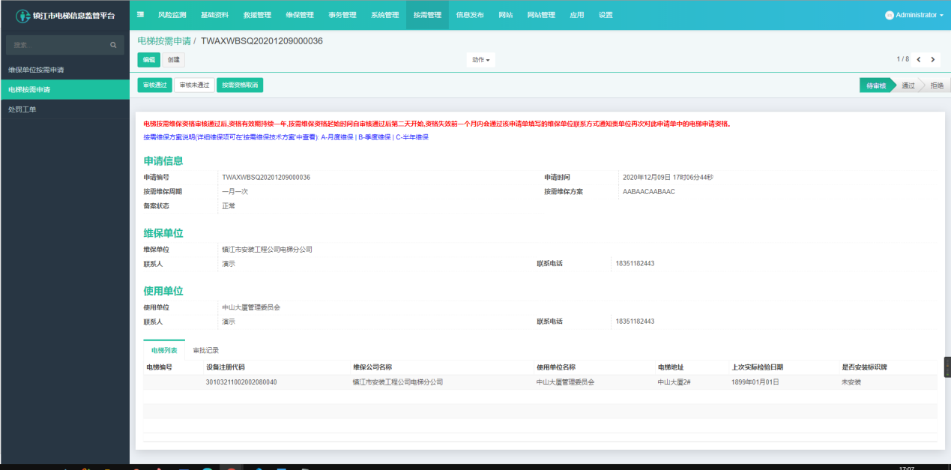

审核结果(梯梯企业平台查看)：

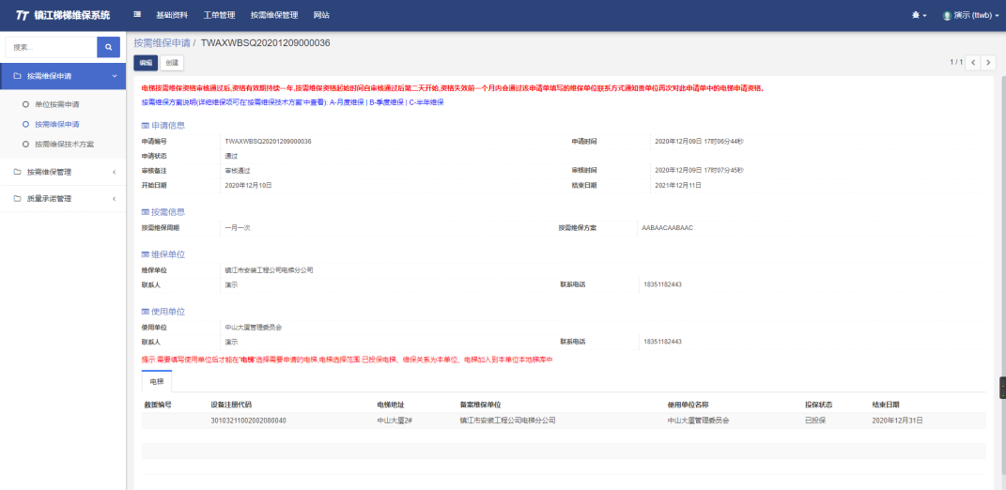

短信提醒：

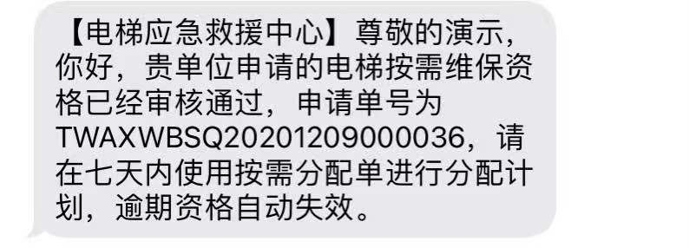

8.按需维保资格电梯进行分配到维保小组/维保人员：

电梯按需维保申请通过后会生成按需电梯，可在按需电梯中查看电梯的按需维保详情：

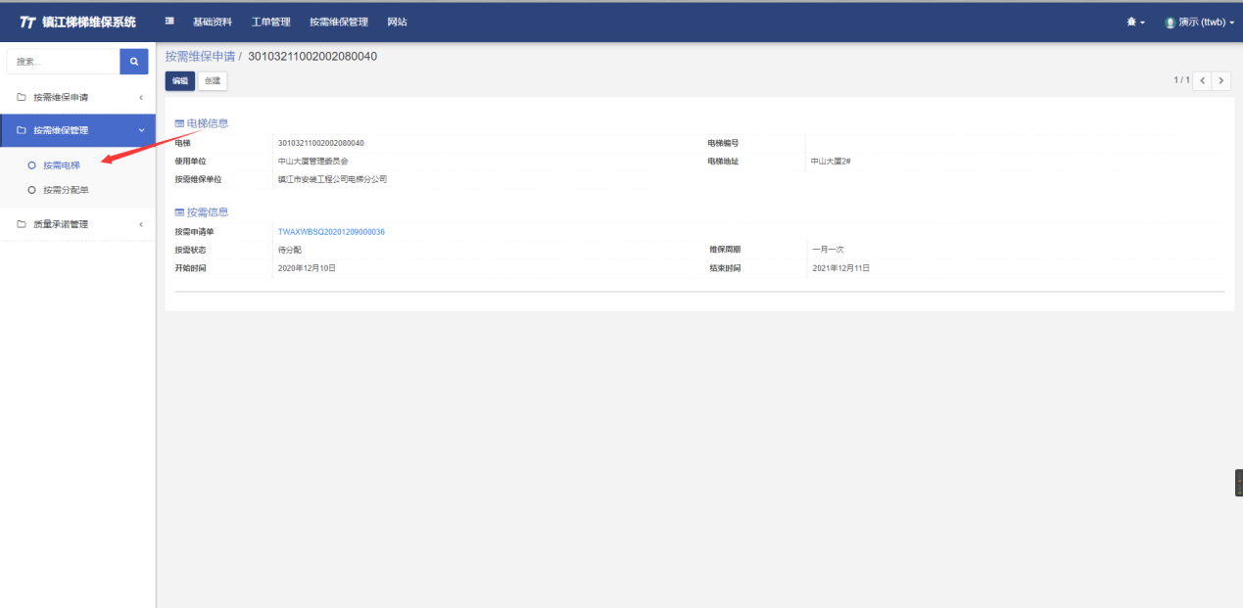

按需电梯需要使用按需分配单对按需电梯进行分配：

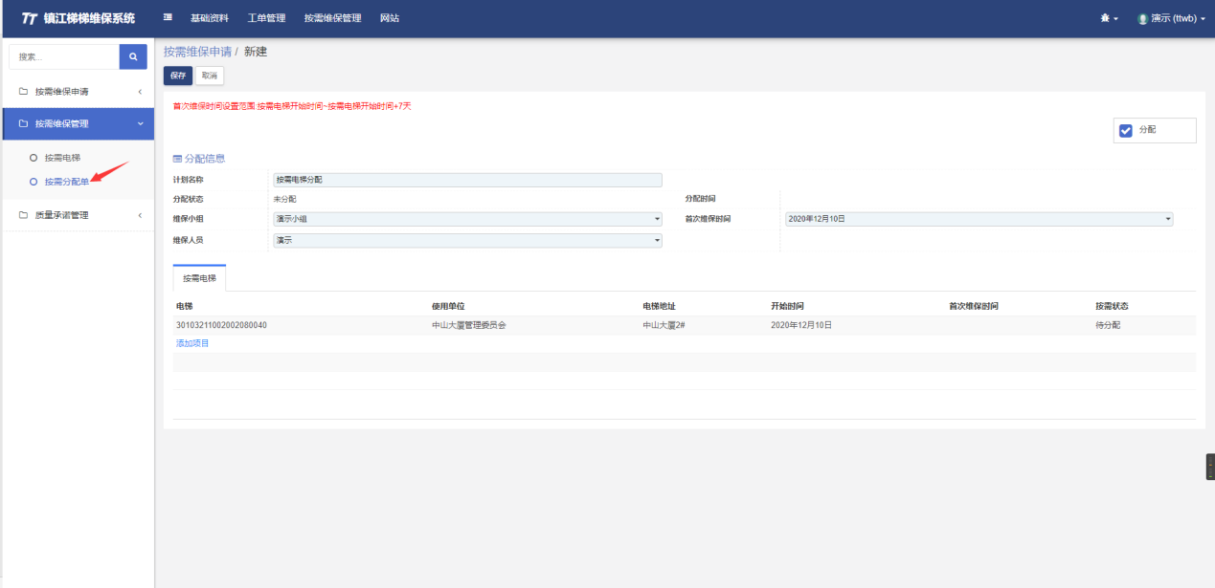

使用按需分配单分配完成后，可在按需电梯中查看到维保计划，维保计划的维保类型按照申请单中的按需维保方案生成：

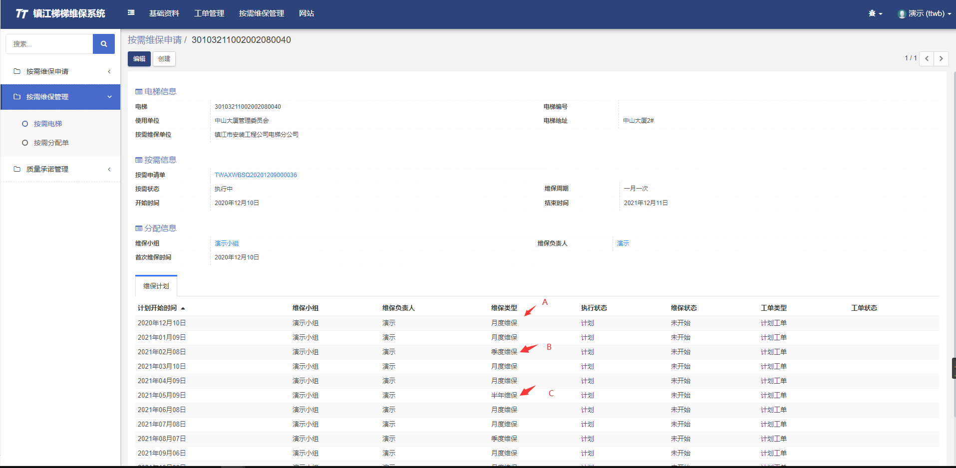

9.按需维保资格取消：

**电梯：**

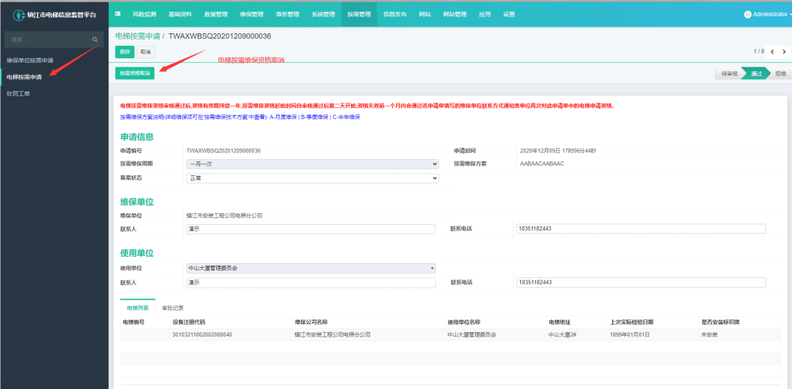

短信提醒：

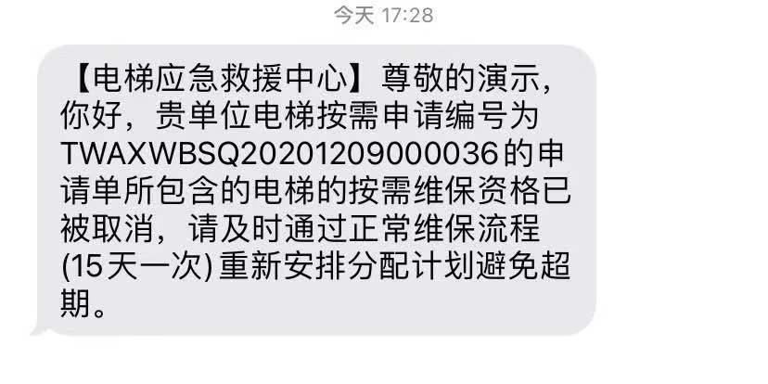

电梯按需维保资格取消后，按需电梯按需状态变为已取消，该电梯所有的按需计划全部取消：

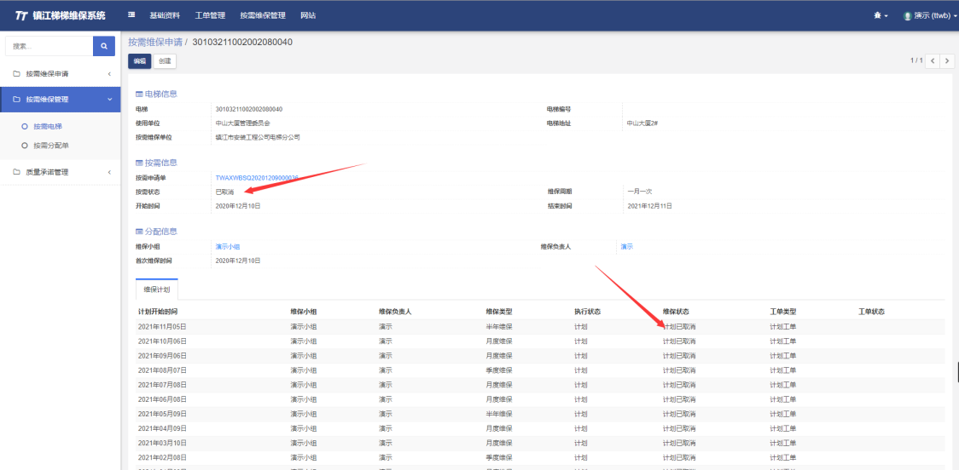

**单位：**

单位按需按需维保资格取消，单位下所有电梯按需维保资格一起取消，两年内不能再次申请

监管部门生成处罚工单：

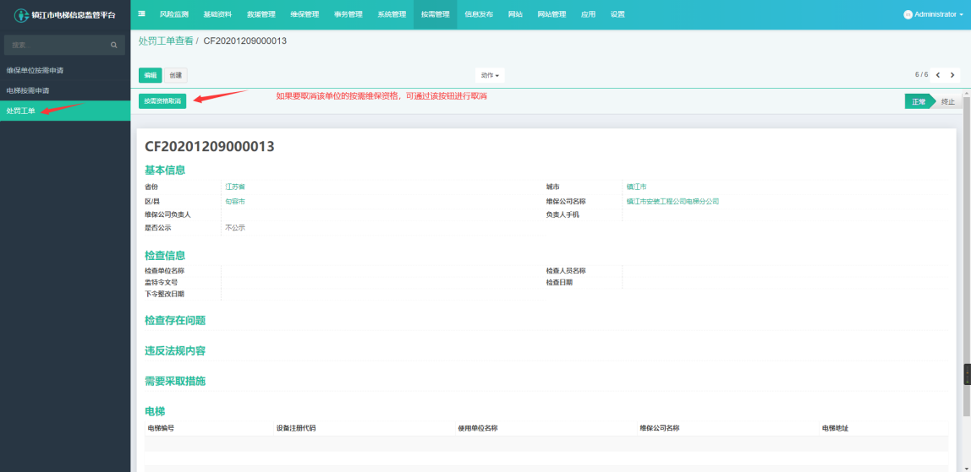

短信提醒：

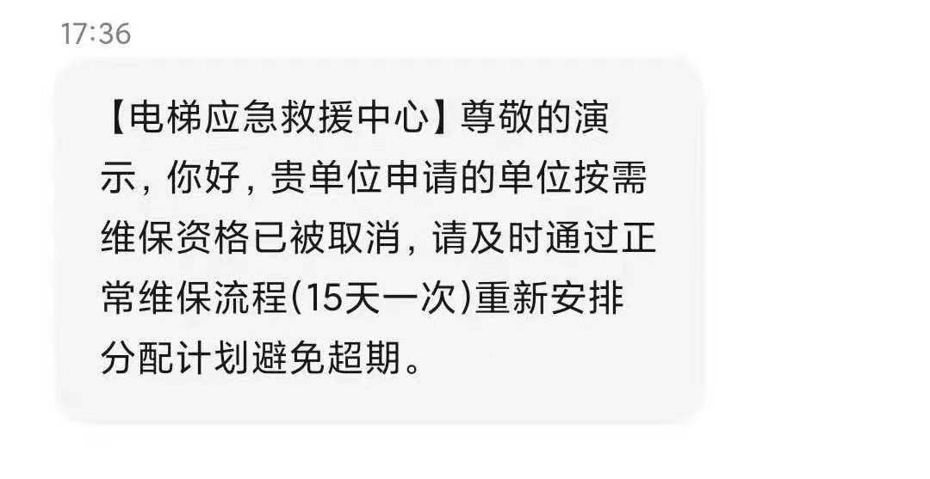

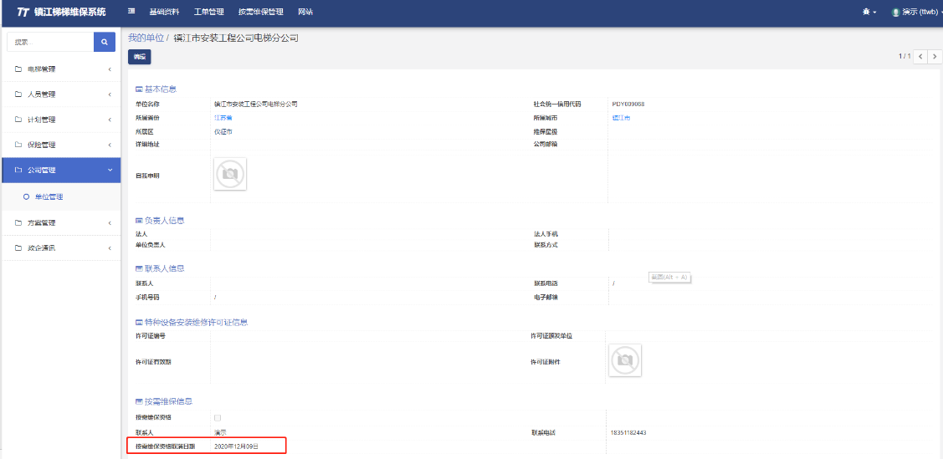

电梯信息公示页面

